Irak Türkmen Birliği ve Dayanışma Derneği Çağdaş Türk Müziği Korosu'ndan Muhteşem Konser
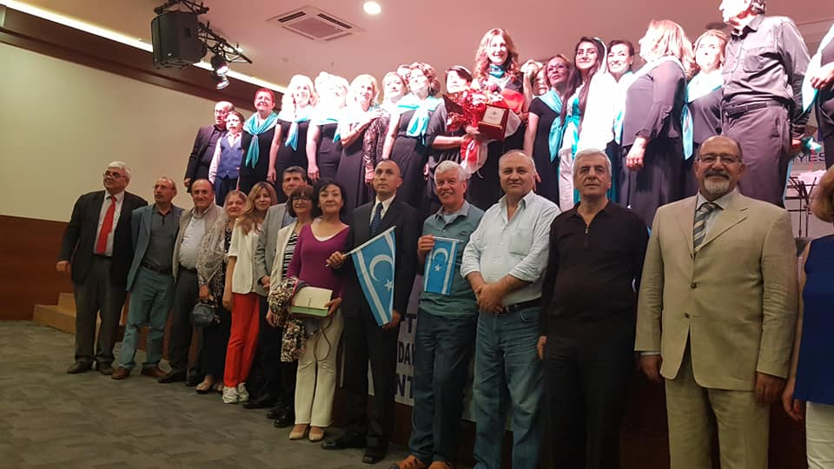
19 yıldır Antalya'da faaliyet gösteren Irak Türkmen Birliği ve Dayanışma Derneği tarafından düzenlenen "Türküler bizi anlatır" adlı konseri Konyaaltı Belediyesi Feslikan Salonu'nda gerçekleşti. Irak Türkmen Birliği ve Dayanışma Derneği Çağdaş Türk Müziği Korosu, Şef Arzu Dede yönetiminde koro ve solistlerin seslendirdikleri Türküler tüm müzik severlere büyük coşku ve muhteşem bir gece yaşattı.
Konsere Antalya Şair, Ozan, Yazar, Tiyatro, Ressam ve Bestekârlar Kültür Derneği Başkanı Şükrü Erciyeslioğlu, Antalya'daki Kazakistan,Türk, Avrasya halkları dostluk ve kültür derneği Başkanı Akmaral Ryspai, Türkmeneli Aydınlar Derneği Genel Başkanı Fuat Tigin, Bitlis Kültür ve Dayanışma Derneği Başkanı Vedat Yapa, Kars -Ardahan- Iğdır Kültür ve Dayanışma Derneği Başkanı Ziya Koçyiğit, Irak Akdeniz ve İslam ülkeleri İş İnsanları Derneği Genel Başkanı Hikmet Kenan Yozgatlı ve çok sayıda davetli katıldı.
"Tüm yaşananlara rağmen Irak Türkmenleri dil, kültür, sanat, müzik ve edebiyatlarını sürdürmeyi başarmıştır"

Irak Türkmen Birliği ve Dayanışma Derneği Genel Başkanı Kürşat Çavuşoğlu:" Bizleri yalnız bırakmayan dostlarımıza teşekkür ederiz. Irak Türkmenleri, Irak rejimleri tarafından baskı, zulüm, işkence, asimilasyon, etnik temizlik, katliamlar ve zorla göçe tabi tutulmuşlardır. Tüm yaşananlara rağmen Irak Türkmenleri dil, kültür, sanat, müzik ve edebiyatlarını sürdürmeyi başarmıştır, ama faturasını da kanları ve canları ile ödemiştir." dedi.

Elif Tan

